岚皋县蔺河镇人民政府

2020年度部门决算

保密审查情况：**已审查**

部门主要负责人审签情况：**已审签**

**目 录**

**第一部分 岚皋县蔺河镇人民政府概况**

一、部门主要职责及内设机构

1. 部门决算单位构成

三、部门人员情况

**第二部分 2020年度部门决算表**

**一、收入支出决算总表**

**二、收入决算表**

**三、支出决算表**

**四、财政拨款收入支出决算总表**

**五、一般公共预算财政拨款支出决算表**

**六、一般公共预算财政拨款基本支出决算表**

**七、一般公共预算财政拨款“三公”经费及会议费、培训费支出决算表**

**八、政府性基金预算财政拨款收入支出决算表**

**九、国有资本经营预算财政拨款支出决算表**

**第三部分 2020年度部门决算情况说明**

**一、收入支出决算总体情况说明**

**二、收入决算情况说明**

**三、支出决算情况说明**

**四、财政拨款收入支出决算总体情况说明**

**五、一般公共预算财政拨款支出决算情况说明**

**六、一般公共预算财政拨款基本支出决算情况说明**

**七、一般公共预算财政拨款“三公”经费及会议费、培训费支出决算情况说明**

**八、政府性基金预算财政拨款收入支出情况说明**

**九、国有资本经营预算财政拨款收入支出情况说明**

**十、机关运行经费支出情况说明**

**十一、政府采购支出情况说明**

**十二、国有资产占用及购置情况说明**

**十三、预算绩效情况说明**

1. **专业名词解释**

**第五部分 附 件**

**第一部分 岚皋县蔺河镇人民政府概况**

一、部门主要职责及内设机构

**（一）**主要职责

镇党委、政府通过组织群众、宣传群众、教育群众、服务群众，切实贯彻落实党和国家在农村的各项方针政策和法律法规，围绕农业、农村、农民搞好服务。主要承担以下职责：

**1、促进经济发展，增加农民收入。**执行本行政区域内的经济和社会发展计划、预算，管理本行政区域内的行政工作；负责镇村发展规划，培育主导产业，推动产业结构调整，提高农业综合生产能力。加强农产品质量、食品药品安全、市场管理等监管工作，加强环境保护、落实节能减排，实施生态文明建设。稳定和完善农村基本经营制度，探索集体经济有效实现形式，引导农民珍惜土地、增加投入，发展集约经营，保护各种经济组织的合法权益。落实强农惠农措施，确保农民受益。促进民营经济发展，引导农民多渠道转移就业，增加农民收入，不断提高人民生活水平。

**2、强化公共服务，着力改善民生。**保护社会主义的全民所有的财产和劳动群众集体所有的财产，保护公民私人所有的合法财产，保障公民的人身权利、民主权利和其他权利。保障宪法和法律赋予妇女的男女平等、同工同酬和婚姻自由等各项权利。落实计划生育基本国策，推进优生优育。促进农村义务教育发展，推动农村公共卫生体系和基本医疗体系建设，丰富农民群众文化生活，发展农村体育事业，培养社会主义新型农民。做好防灾减灾、五保供养、优抚安置、低保、扶贫救济、养老保险和其他社会救助工作。发展农村老龄服务。加强农村残疾预防和残疾人康复工作。组织开展农村基础设施建设，改善农民生产生活条件。做好外出务工人员技能培训的服务工作，促进城乡劳动者平等就业。完善农村公共服务，形成管理有序、服务完善、文明祥和的社会生活共同体。

**3、加强社会治理，维护农村稳定。**加强民主法制宣传教育和社会治安综合治理，完善农村治安防控体系，保障人民生命财产安全。保障少数民族的权利和尊重少数民族的风俗习惯。做好农村信访工作，畅通诉求渠道，及时掌握社情民意，排查化解矛盾纠纷，妥善处理人民内部矛盾。建立健全农村应急管理体制，提高危机处置能力。依法管理宗教事务，反对和制止利用宗教和宗教势力干预农村公共事务。协助县级有关部门做好安全生产、劳动监察等方面的工作。保证社会公正，维护社会秩序和社会稳定。

**4、推动基层民主，促进农村和谐。**加强农村党的基层组织建设、农村基层干部队伍建设、农村党员队伍建设。做好镇人大、政协、纪检、群团、国防教育、兵役、民兵等工作。指导村民自治、完善民主议事制度，推进村务公开、财务公开，引导农民有序参与本级事务管理，推动农村社会建设，促进社会组织健康发展，增强社会自治功能。

**5、完成上级党委、政府交办的其他工作。**

**（二）内设机构。**

根据上述职责，2020年蔺河镇设立蔺河镇人民政府、蔺河小学独立核算预算单位。蔺河镇人民政府2020年内设站所如下：

1. 蔺河镇党政办公室
2. 便民服务中心
3. 公共事业服务站
4. 农业综合服务站
5. 社会保障服务站
6. 财政审计所

二、部门决算单位构成

从单位构成看，岚皋县蔺河镇人民政府部门决算包括蔺河镇人民政府本级决算及蔺河小学本级决算。纳入本部门2020年度部门决算编制范围的单位包括本级及所属0个二级预算单位：

|  |  |
| --- | --- |
| 序号 | 单位名称 |
| 1 | 岚皋县蔺河镇人民政府部门本级 |
| 2 | 蔺河小学本级 |

三、部门人员情况

截止2020年底，本部门人员编制76人，其中行政编制24人、事业编制52人；实有人员74人，其中行政22人、事业52人。单位管理的离退休人员0人。

**本部门人员结构情况**

|  |  |  |
| --- | --- | --- |
| 行政公务员 | 22 | 29.73% |
| 事业单位管理人员 | 13 | 17.57% |
| 事业单位技术人员 | 35 | 47.3% |
| 工人 | 4 | 5.4% |
|  | | |
|
|
|
|
|
|
|
|
|
|
|
|
|

人员行业部门结构比列图

|  |  |  |
| --- | --- | --- |
| 单位 | 人数 | 占比 |
| 蔺河镇人民政府人大 | 1 | 1.35% |
| 蔺河镇人民政府政府 | 14 | 18.92% |
| 蔺河镇财政所 | 2 | 2.70% |
| 蔺河镇党委 | 5 | 6.76% |
| 蔺河镇蔺河小教育 | 25 | 33.78% |
| 蔺河镇广播电视服务站 | 2 | 2.70% |
| 蔺河镇计划生育服务站 | 5 | 6.76% |
| 蔺河镇农林综合服务站 | 20 | 27.03% |
|  | | |

1. 2020年度部门决算表

|  |  |  |  |
| --- | --- | --- | --- |
| 序号 | 内容 | 是否  空表 | 表格为空的理由 |
| 表1 | 收入支出决算总表 | 否 |  |
| 表2 | 收入决算表 | 否 |  |
| 表3 | 支出决算表 | 否 |  |
| 表4 | 财政拨款收入支出决算总表 | 否 |  |
| 表5 | 一般公共预算财政拨款支出决算表  （按功能分类科目） | 否 |  |
| 表6 | 一般公共预算财政拨款基本支出决算表 （按经济分类科目） | 否 |  |
| 表7 | 一般公共预算财政拨款“三公”经费及会议费、培训费支出决算表 | 否 |  |
| 表8 | 政府性基金预算财政拨款收入支出  决算表 | 是 | 本部门无政府性基金预算财政拨款收入支出 |
| 表9 | 国有资本经营预算财政拨款支出决算表 | 是 | 本部门无国有资本经营预算财政拨款支出 |

第三部分 2020年度部门决算情况说明

一、收入支出决算总体情况说明

2020年度本部门决算收入总计1490.34万元,较上年收入总计增加204.87万元，增长15.94%，增长的主要原因是上级财政转移补助收入增多；2020年度本部门决算支出总计1490.34万元,较上年支出总计增加184.78万元，增长14.15%，增长主要原因是较上年增加专项转移资金支出。

|  |  |  |  |
| --- | --- | --- | --- |
| 蔺河镇2020年收支变动表 | | | |
| 项目 | 2019年 | 2020年 | 增长比例 |
| 收入 | 1285.47 | 1490.34 | 15.94% |
| 支出 | 1305.56 | 1490.34 | 14.15% |

**图1：收、支决算总计变动情况**

**（单位：万元）**

二、收入决算情况说明

2020年度本部门决算收入合计1490.34万元,其中财政拨款收入1365.71万元，占收入合计的91.64%；上级补助收入1365.71万元，占收入合计的91.64%；其他收入合计124.63，占收入合计的8.36%。（按公开02表《收入决算表》中单位实有收入名称合计数分别说明）。

**图2：收入决算构成情况**

三、支出决算情况说明

2020年度本部门决算支出合计1490.34万元,其中基本支出1333.14万元，占支出合计的89.45%；项目支出157.2万元，占支出合计的10.55%。

基本支出中，一般公共服务支出354.87万元，占基本支出的26.62%；国防支出5万元，占基本支出0.38%；教育支出270.18，占基本支出20.27%；文化旅游体育与传媒支出29.03万元，占基本支出2.18%；社会保障和就业支出109.13万元，占基本支出8.19%；卫生健康支出119.15万元，占基本支出8.94%；城乡社区支出0.86万元，占基本支出0.06%；农林水支出369.57万元，占基本支出27.72%；交通运输支出16.8万元，占基本支出1.26%；住房保障支出58.55万元，占基本支出4.39%。

项目支出中，一般公共服务支出39.97万元，占项目支出25.42%；教育支出42.24万元，占项目支出26.87%；节能环保支出8.45万元，占项目支出5.38%；农林水支出51.54万元，占项目支出32.79%；交通运输支出5万元，占项目支出3.18%；其他支出10万元，占项目支出6.36%。

**图3：支出决算结构情况**

四、财政拨款收入支出决算总体情况说明

2020年度本部门决算财政拨款收入总计1365.71万元，较上年财政拨款收入增加284.05万元，增长26.26%，增长的主要原因是上级财政转移补助收入增多；2020年本部门决算财政拨款支出总计1365.71万元,较上年财政拨款支出增加263.96万元，增长23.96%，增长的主要原因是较上年增加专项转移资金支出。

**图4：财政拨款收、支决算总计变动情况**

**（单位：万元）**

五、一般公共预算财政拨款支出决算情况说明

**（一）财政拨款支出决算总体情况说明。**

2020年度本部门决算一般公共预算财政拨款支出1365.71万元，占本年支出合计的91.64%。较上年财政拨款支出增加263.96万元，增长23.96%，增长的主要原因是统一上调了乡镇补贴、2020年脱贫攻坚收官之年各项验收检查增多、增加了疫情防控及扶贫方面的支出。(按公开04表《财政拨款收入支出决算总表》中支出决算数一般公共预算财政拨款栏“支出总计”（不是表的最后一栏）说明）。

**图5：财政拨款支出决算变动情况**

**（单位：万元）**

1. **财政拨款支出决算结构情况说明。**

2020年度本部门决算一般公共预算财政拨款支出

1365.71万元，主要用于以下方面：一般公共服务支出384.87万元，占28.18%；国防支出5万元，占0.37%；教育支出215.96万元，占15.81%；文化旅游体育与传媒支出29.03万元，占2.13%；社会保障和就业支出109.13万元，占7.99%；卫生健康支出119.15万元，占8.72%；节能环保支出8.45万元，占0.62%；城乡社区支出0.86万元，占0.06%；农林水支出412.92万元，占30.23%；交通运输支出21.8万元，占1.60%；住房保障支出58.55万元，占4.29%。 (按公开05表《一般公共预算财政拨款支出决算表（按功能分类科目）》中各类级科目名称及其本年支出合计说明）。

**图6：财政拨款支出决算结构情况**

**（三）财政拨款支出决算具体情况说明。**

2020年度本部门决算财政拨款支出年初预算为1122 万元，财政拨款支出决算为 1365.71万元，完成年初预算的121.72%。按照政府功能分类科目分，其中：

1. **一般公共服务支出。** 年初预算为298.82万元，支出决算为 384.87万元，完成年初预算的128.8%。其中明细支出如下：
2. 人大事务-行政运行支出年初预算12.48万元，支出决算为13.85万元，完成年初预算的 111%。决算数大于预算数的主要原因是普调增资及财政供养人员乡镇津贴标准提高。
3. 政府办公厅（室）及相关机构事务-行政运行支出年初预算202.1万元，支出决算为242.77万元，完成年初预算的 1120.12%。决算数大于预算数的主要原因是普调增资及财政供养人员乡镇津贴标准提高，国家脱贫攻坚验收普查公务接待支出增多，新冠疫情防控工作增加专项经费支出。
4. 政府办公厅（室）及相关机构事务-其他政府办公厅（室）及相关机构事务支出年初预算25万元，支出决算为25万元，完成年初预算的100%。
5. 财政事务-行政运行支出年初预算19.59万元，支出决算为22.87万元，完成年初预算的 117%。决算数大于预算数的主要原因是普调增资及财政供养人员乡镇津贴标准提高。
6. 党委办公厅（室）及相关机构事务-行政运行支出年初预算为39.65万元，支出决算为59.86万元，完成年初预算的 151%。决算数大于预算数的主要原因是加强基层党建工作，增加公务支出；财政普调增资及财政供养人员乡镇津贴标准提高。
7. 其他共产党事务支出-一般行政管理事务支出年初预算为0万元，支出决算为5万元，增长年初预算的100%。决算数大于预算数的主要原因是增加党建专项办公设备资料采购及基层党组织运转。
8. 其他一般公共服务支出- 其他一般公共服务支出年初预算为0万元，支出决算为15.52万元，完成年初预算的100%。决算数大于预算数的主要原因是县对乡镇年度综合考评奖。

**2.国防支出。**年初预算为 0万元，支出决算为 5万元，完成年初预算的100%。明细支出如下：国防动员-民兵支出年初预算为0万元，支出决算为5万元，完成调整预算的100%。决算数大于预算数的主要原因是增加了基层民兵组织标准化建设支出。

**3.教育支出。** 年初预算为280.34万元，支出决算为 215.96万元，完成年初预算的77.04%。其中明细支出如下：

（1）教育管理事务-其他教育管理事务支出年初预算支出6万元，支出决算为6万元，完成年初预算的 100%。决算数大于预算数的主要原因是少年宫活动支出。

（2）普通教育-小学教育年初预算支出274.34万元，支出决算为209.96万元，完成年初预算的 76.53%。决算数小于预算数的主要原因是年初预算包括教职工养老保险、住房公积金、医疗保险、失业保险、生育保险、工伤保险，年末决算“五险一金”未列入学校决算支出，单独列入其他科目统一决算，故决算数小于预算数。教师中途退休2人减少人员经费支出。

**4.** **文化旅游体育与传媒支出。**文化旅游体育与传媒支出-广播电视-行政运行年初预算为23.31万元，支出决算为 29.03万元，完成年初预算的124.54%。决算数大于预算数的主要原因是增加人员经费支出；人员普调增资及财政供养人员乡镇津贴标准提高；开展农村文化活动下乡，增加经费支出。

**5.** **社会保障和就业支出。**年初预算为60.67万元，支出决算为109.13万元，完成年初预算的179.87%。明细支出如下：

（1）行政事业单位养老支出-机关事业单位基本养老保险缴费支出年初预算为52.4万元，支出决算为98万元，完成年初预算的187.02%；决算数大于预算数的主要原因是蔺河小学的养老保险年初预算到教育支出，年末决算时单独列支到其他科目统一决算。

行政事业单位养老支出-机关事业单位职业年金缴费支出年初预算为 0万元，支出决算为 2.46万元，完成年初预算的100%。决算数大于预算数的主要原因是2人跨县调动，上级安排专项补助资金，用于个人账户缴纳职业年金。

（2）抚恤-死亡抚恤支出。年初预算残疾人保障金为4.64万元，无残疾人保障金支出，支出决算死亡抚恤为5.15万元，完成年初预算的110.99%。决算数大于预算数的主要原因是蔺河小学学校教师职工本年度死亡一人。

（3）其他社会保障和就业支出-其他社会保障和就业支出。年初预算为3.63万元，支出决算为3.52万元，完成年初预算的 96.97%。决算数小于预算数的主要原因是财政供养人员调出及减少退休人员工伤失业保险的购买。

**6. 卫生健康支出。**年初预算为81.77万元，支出决算为 119.15万元，完成年初预算的145.71%。明细支出如下：

（1）公共卫生-重大公共卫生服务支出年初预算为7.2万元，支出决算为10万元，完成年初预算的 138.9%。决算数大于预算数的主要原因是增加了新型冠状病毒肺炎疫情防控专项经费支出。

（2）计划生育事务-计划生育服务支出年初预算为44.05万元，支出决算为56万元，完成年初预算的127.13%。决算数大于预算数的主要原因是财政普调增资及财政供养人员乡镇津贴标准提高。

（3）行政事业单位医疗-其他行政事业单位医疗支出年初预算为30.52万元，支出决算为53.15万元，完成年初预算的174.15%。决算数大于预算数的主要原因是蔺河小学的医疗保险年初预算到教育支出，年末决算时单独列支到其他科目统一决算。

**7. 节能环保支出。** 年初预算为20万元，支出决算为8.45 万元，完成年初预算的42.25%。明细支出如下：污染防治-水体支出年初预算为20万元，支出决算为8.45 万元，完成年初预算的 42.25%。决算数小于预算数的主要原因是县局下达污水垃圾奖补专项资金8.45万元，全部用于辖区污水垃圾清理工作。

**8.城乡社区支出。** 年初预算为0万元，支出决算为0.86万元，完成年初预算的100%。明细支出如下：城乡社区管理事务-其他城乡社区管理事务支出年初预算为0万元，支出决算为0.86 万元，完成年初预算的100%。决算数大于预算数的主要原因是增加易地搬迁安置小区工作经费及管理人员报酬支出。

**9.农林水支出。** 年初预算为319.78万元，支出决算为 412.92万元，完成年初预算的129.13%。明细支出如下：

（1）农业农村-行政运行支出年初预算为137.03万元，支出决算为172.19万元，完成年初预算的125.66%。决算数大于预算数的主要原因是财政普调增资及财政供养人员乡镇津贴标准提高，以及本年新招录两名事业单位人员划至农业站。

（2）农业农村-科技转化与推广服务支出年初预算为0万元，支出决算为5万元，完成年初预算的100%。决算数大于预算数的主要原因是加强对7各村种养殖户的种养殖技术培训工作，发放张贴种养殖技术手册和海报。

（3）农业农村- 病虫害控制支出年初预算为1万元，支出决算为10万元，完成年初预算的1000%。决算数大于预算数的主要原因是非洲猪瘟在其他城市爆发，我镇加大对动物疫情防控，以及加大农村植物病虫害的防治工作。

（4）农业农村- 统计监测与信息服务支出年初预算为3万元，支出决算为3万元，完成年初预算的100%。

（5）农业农村- 农村道路建设支出年初预算为3.5万元，支出决算为10万元，完成年初预算的285.71%。决算数大于预算数的主要原因是加强对蔺芳公路的养护及损毁道路修补工作，按时清理路边杂草排水沟。

（6）林业和草原-行政运行支出年初预算为9.75万元，支出决算为14.81万元，完成年初预算的151.9%。决算数大于预算数的主要原因是财政普调增资及财政供养人员乡镇津贴标准提高，加大对森林防火、树木病虫防治等方面的支出。

（7）水利-防汛支出年初预算为1万元，支出决算为5万元，完成年初预算的500%。决算数大于预算数的主要原因是本年雨水较多，增加防汛防滑物资储备。

（8）水利- 农村人畜饮水支出年初预算为4万元，支出决算为8.5万元，完成年初预算的212.5%。决算数大于预算数的主要原因是脱贫攻坚安全饮水项目需进一步完善，饮水维护维修支出增加。

（9）水利-其他水利支出年初预算为5万元，支出决算为17.08万元，完成年初预算的341.6%。决算数大于预算数的主要原因是增加对蔺河沿线河道垃圾清理，农村饮水消毒和水源地维护、污水处理厂运行维护费用。

（10）扶贫-其他扶贫支出年初预算为50万元，支出决算为55.96万元，完成年初预算的111.92%。决算数大于预算数的主要原因是脱贫攻坚普查国家验收，增加村级经费补助，扶贫驻村工作人员交通、伙食补助。

（11）农村综合改革- 对村民委员会和村党支部的补助

支出年初预算为105.5万元，支出决算为111.38万元，完成年初预算的105.57%。决算数大于预算数的主要原因是脱贫攻坚普查国家验收，增加村级经费补助。

**10.交通运输支出。** 年初预算为0万元，支出决算为 21.8万元，完成年初预算的100%。明细支出如下：

（1）公路水路运输-公路养护支出年初预算为 0万元，支出决算为 16.8万元，完成年初预算的100%。决算数大于预算数的主要原因是蔺芳公路沿线部分路段公路裂纹，增加公路排水沟疏通、公路杂草清理、降水后垮塌地段道路恢复支出。

（2）公路水路运输-其他公路水路运输支出年初预算为 0万元，支出决算为5万元，完成年初预算的100%。决算数大于预算数的主要原因是新建村二组修建慈安便民桥建设专项资金支出。

11.住房保障支出。 年初预算为37.32万元，支出决算为 58.55万元，完成年初预算的156.89%。明细支出如下：

住房改革支出-住房公积金支出年初预算为37.32万元，支出决算为58.55万元，完成年初预算的156.89%。决算数大于预算数的主要原因是蔺河小学住房公积金年初预算到教育支出，年末决算时单独列支到其他科目统一决算。

六、一般公共预算财政拨款基本支出决算情况说明

2020年度本部门决算一般公共预算财政拨款基本支出1264.72万元。

人员经费1002.63万元，主要包括基本工资338.43万元、津贴补贴254.34万元、奖金6.36万元、绩效工资48.12万元、机关事业单位基本养老保险缴费98万元、职业年金缴费2.46万元、职工基本医疗保险缴费53.15万元、其他社会保障缴费3.52万元、住房公积金58.55万元、其他工资福利支出32.57万元；对个人和家庭补助支出107.13万元，其中包含抚恤金5.15万元，生活补助101.99万元。

公用经费支出262.09万元，主要包括办公费93.88万元、印刷费8.12万元、水费1.13万元、电费10.77万元、邮电费2.87万元、物业管理费4.17万元、差旅费8.55万元、维修（护）费34.11万元、租赁费6.09万元、会议费6万元、培训费8万元、公务接待费6.8万元、专用材料费17.66万元、专用燃料费2万元、劳务费25.38万元、委托业务费0.45万元、公务用车运行维护费4.8万元、其他交通费用21.33万元。

七、一般公共预算财政拨款“三公”经费及会议费、培训费支出决算情况说明

**（一）“三公”经费财政拨款支出决算总体情况说明。**

2020 年度本部门决算一般公共预算财政拨款“三公”经费支出预算为12万元，支出决算为11.6万元，完成预算的96.67%。决算数小于(大于)预算数的主要原因是减少商业餐饮酒店接待，公务接按照机关食堂内部接待标准核算，降低接待成本，严格控制接待标准，配餐人次，一般性工作接待随伙就餐。严格控制公务车辆运行费，实行严格派车审批制度。严格控制会议支出，日常工作会议实行计划报备，政府统一安排常规性工作会议，实行合并召开，参会人员随伙就餐，安机关食堂干部用餐标准接待。干部培训实行年度计划安排，按上级有关部门文件规定执行，合理控制参加人数，杜绝非政府安排的学习培训。

**（二）“三公”经费财政拨款支出决算具体情况说明。**

2020年“三公”经费财政拨款支出决算中，公务用车运行维护费支出决算4.8万元，占41.38%；公务接待费支出决算6.8万元，占58.62%。

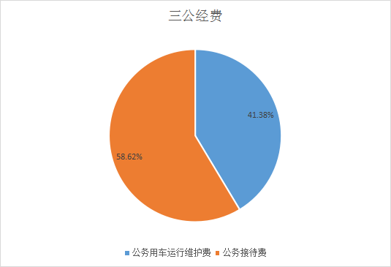**图7：“三公”经费财政拨款支出决算结构情况**

具体情况如下：

**1.因公出国（境）支出情况说明。**

2020年因公出国（境）团组0个，累计0人次，预算为0万元，支出决算为0万元，完成预算的100%，主要原因是2020年无因公出国（境）费预算和支出。

**2.公务用车购置及运行费用支出情况说明。**

2020年公务用车购置及运行费预算为5万元，支出决算为 4.8万元，完成预算的96%，决算数较预算数减少0.2万元,主要原因是严格控制公务用车使用范围，按规定范围使用公车，禁止非公务使用公务车辆。其中：

**(1)公务用车购置费用支出情况说明。**

2020年购置公务用车0辆（台），预算为,0万元，支出决算为0万元，完成预算的100%，决算数较预算数减少（增加）0万元,主要原因是2020年无公务用车购置费预算和支出。

**（2）公务用车运行维护费用支出情况说明。**

2020年公务用车运行维护费预算为5万元，支出决算为4.8万元，主要是按规定保留的公务用车的燃料费、过桥过路费、保险费等支出。完成预算的96%，决算数较预算数减少0.2万元，主要原因是严格控制公务用车使用范围，按规定范围使用公车，禁止非公务使用公务车辆。截至2020年12月31日，开支财政拨款的公务用车保有量为1辆.

**3.公务接待费支出情况说明。**

2020年公务接待52批次，360人次，预算为7万元，支出决算为6.8万元，完成预算的 97.14%，决算数较预算数减少0.2万元,主要原因是公务接待一律在镇机关食堂接待，一般性常规工作接待随伙就餐，不另行安排公务餐，公务接待烟酒接待，实行便餐制接待，节约接待成本。其中：

**外宾接待支出0万元。**2020年共接待在华来访团组0个、来访外宾0人次（不包括陪同人员）。

**其他国内公务接待支出6.8万元。**主要用于接受相关部门检查指导工作等发生的接待支出。2020年共接待52个批次、360人次（不包括陪同人员）。

**（三）会议费支出情况说明。**

2020年度本部门一般公共预算财政拨款会议费预算为6.45万元，支出决算为6万元，完成预算的93.02%，决算数较预算数减少0.45万元，主要原因是严格预算执行，严格会议报备审批制度，非紧急会议实行合并召开，统一按安排，会议接待实行机关食堂随伙就餐，限定人次会议规模。

**（四）培训费支出情况说明。**

示例：2020年度本部门一般公共预算财政拨款培训费预算为8.1万元，支出决算为8万元，完成预算的98.77%，决算数较预算数减少(增加)0.1万元，主要原因是严格按照上级规定执行培训计划，限定人数，禁止非预算非批准的商业培训。

八、政府性基金预算财政拨款收入支出情况说明

2020年本部门无政府性基金决算财政拨款收支，并已公开空表。

九、国有资本经营预算财政拨款支出情况说明

2020年度本部门无国有资本经营决算财政拨款支出。并已公开空表。

**十、机关运行经费支出情况说明。**

2020 年度本部门机关运行经费预算为262.09万元，支出为262.09万元，用于维持机关日常运转所必需的公用支出。完成预算的100%。

**十一、政府采购支出情况说明。**

2020 年度本部门政府采购支出总额共21.68万元，其中：政府采购货物类支出21.68万元、政府采购工程类支出0万元、政府采购服务类支出0万元。授予中小企业合同金额 0万元，占政府采购支出总额的0%， 其中：授予小微企业合同金额0万元，占政府采购支出总额 0%。

**十二、国有资产占用及购置情况说明。**

截至 2020 年末，本部门机关及所属单位公务车辆保有量 1辆**（台）**；其中：公务用车1辆**（台）**，其他用车0辆。单价 50 万元（含） 以上通用设备0台**（套）**，单价 100 万元（含）以上专用设 备 0台**（套）**。2020年当年购置车辆0辆；购置单价50万元以上的通用设备0**台（套）**；购置单价100万元以上的专用设备0**台（套）**。

十三、预算绩效情况说明

**（一）预算绩效管理工作开展情况说明。**

根据预算绩效管理要求，2020年度本部门对一般公共预算项目支出开展了绩效自评，自评一级项目9个，共涉及资金 100.99万元，占一般公共预算项目支出总额的100%。

组织对“政府宿办楼维修”项目开展了部门评价，涉及一般公共预算支出25万元。评价结果表明本部门通过政府宿办楼维修项目的实施，改善机关干部办公环境，促进机关干部工作积极性，提高了群众来政府大院办事效率。

组织对“少年宫活动”项目开展了部门评价，涉及一般公共预算支出6万元。评价结果表明本部门通过少年宫活动项目的实施，丰富校园文化生活，提高学生参与校园活动积极性，开阔学生眼界，增进师生关系，丰富学生知识面。

组织对“病虫害专防治”项目开展了部门评价，涉及一般公共预算支出10万元。评价结果表明本部门通过病虫害防治项目的实施，提高全镇重点畜牧园区、农户农业林业综合防治率，提升辖区种养殖户产量，提高种养殖产品质量，提高了群众种养殖技术。

组织对“农村道路维护”项目开展了部门评价，涉及一般公共预算支出10万元。评价结果表明本部门通过农村道路维护项目的实施，有效改善了农村公路通行能力和通畅，有效排除各种交通隐患，为群众出行提供安全保障。

组织对“污染防治”项目开展了部门评价，涉及一般公共预算支出8.45万元。评价结果表明本部门通过污染防治项目的实施，有效改善了农村生活环境，提高垃圾处理率，为群众身体健康提供保障。

组织对“农村饮水管护”项目开展了部门评价，涉及一般公共预算支出17.08万元。评价结果表明本部门通过农村饮水管护项目的实施，有效改善了农村水资源环境，减少河道垃圾，突显“河长”制的优越性，提升蔺河整体环境形象，增强群众环保意识，有效改善群众人居环境。

组织对“扶贫村级运转”项目开展了部门评价，涉及一般公共预算支出14.46万元。评价结果表明本部门通过扶贫村级运转项目的实施，有效改善了驻村工作队驻村环境，为驻村工作队驻村提供生活补贴，提高驻村工作效率，促进脱贫攻坚工作有序推进。

组织对“棋盘村便民桥建设”项目开展了部门评价，涉及一般公共预算支出5万元。评价结果表明本部门通过棋盘村便民桥建设项目的实施，为两岸群众生产生活提供便利，解决河两岸群众出行安全隐患，改善两岸群众生产生活条件。

组织对“党建标准化办公室”项目开展了部门评价，涉及一般公共预算支出5万元。评价结果表明本部门通过党建标准化办公室项目的实施，有效改善基层党组织办公设备和环境，有效推进基层党建工作的开展，提高党员干部满意度。

**（二）部门决算中项目绩效自评结果。**

根据年初设定的绩效目标，本部门在 2020 年度部门决算中反映“政府宿办楼维修”、“少年宫活动”、“病虫害防治”、“农村道路维护”、“污染防治”、“农村饮水管护”、“扶贫村级运转”、“棋盘村便民桥建设”、“党建标准化办公室”等9个项目绩效自评结果。

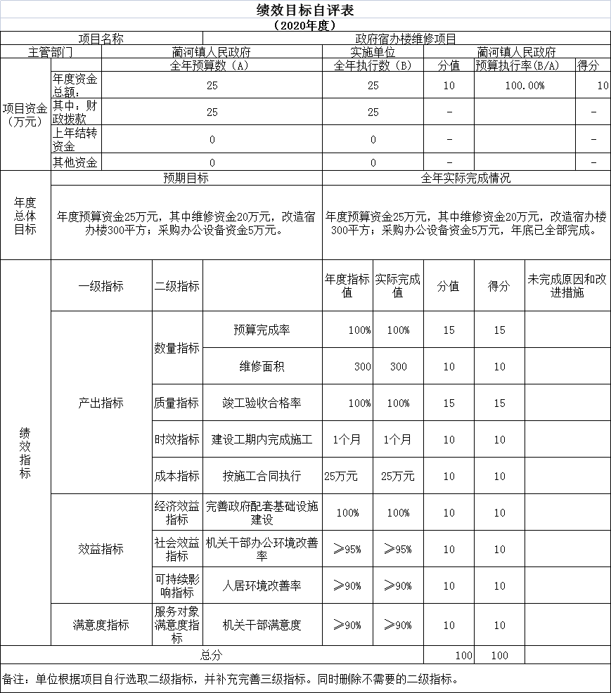**1、“**政府宿办楼维修**”项目自评综述：**根据年初设定的 绩效目标，项目自评得分 100分。全年预算数为25万元， 执行数为25万元，完成预算的100%。项目绩效目标完成情况：通过项目实施，有效改善机关干部办公环境，促进机关干部工作积极性，提高了群众来政府大院办事效率。

**项目支出绩效自评表1**

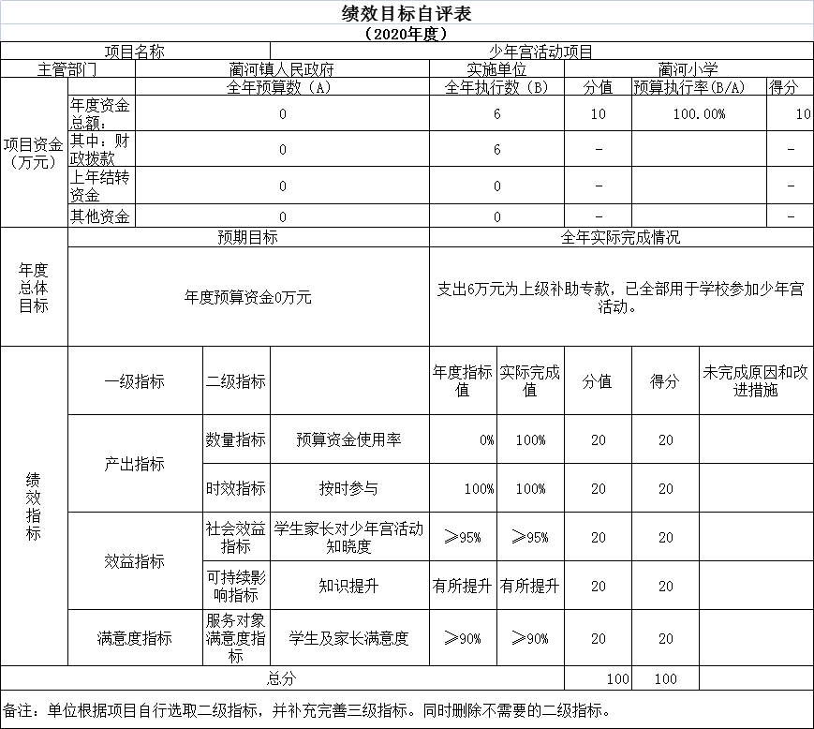**2、“**少年宫活动**”项目自评综述：**根据年初设定的 绩效目标，项目自评得分100分。全年预算数为0万元， 执行数为6万元，完成预算的100%。项目绩效目标完成情况：通过项目实施，丰富校园文化生活，提高学生参与校园活动积极性，开阔学生眼界，增进师生关系，丰富学生知识面。

**项目支出绩效自评表2**

**3、“**病虫害防治**”项目自评综述：**根据年初设定的绩效目标，项目自评得分 98分。全年预算数为10万元， 执行数为10万元，完成预算的100%。项目绩效目标完成情况：通过项目实施，提高全镇重点畜牧园区、农户农业林业综合防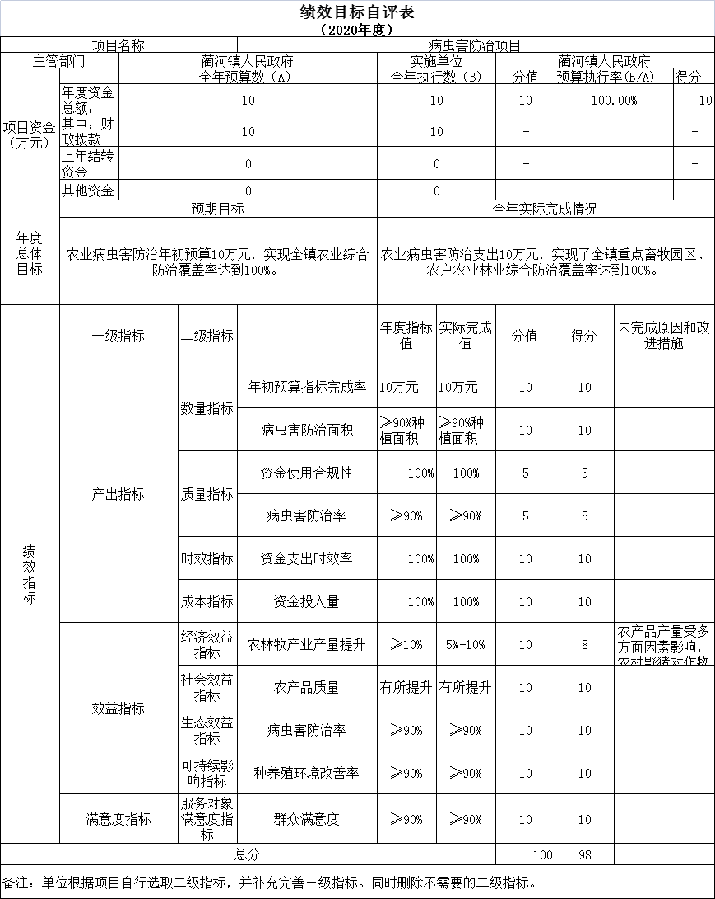治率，提升辖区种养殖户产量，提高种养殖产品质量，提高了群众种养殖技术。发现的主要问题：农产品产量受多方面因素影响，农村野猪对作物影响较大，影响产量提升。下一步改进措施：继续加大对农户种养殖技能培训，提高农户种养殖技术。

**项目支出绩效自评表3**

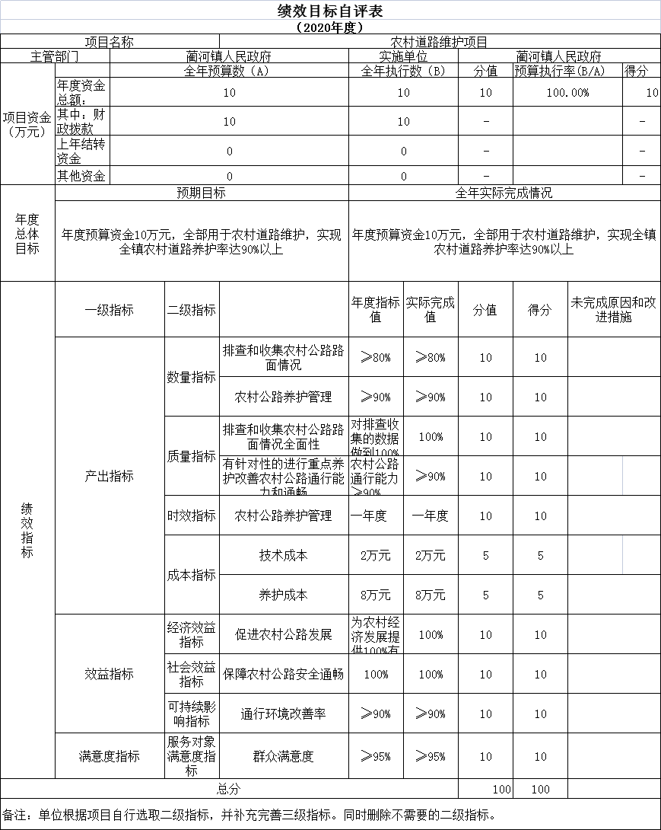**4、“**农村道路维护**”项目自评综述：**根据年初设定的 绩效目标，项目自评得分100分。全年预算数为25万元， 执行数为25万元，完成预算的100%。项目绩效目标完成情况：有效改善了农村公路通行能力和通畅，有效排除各种交通隐患，为群众出行提供安全保障。

**项目支出绩效自评表4**

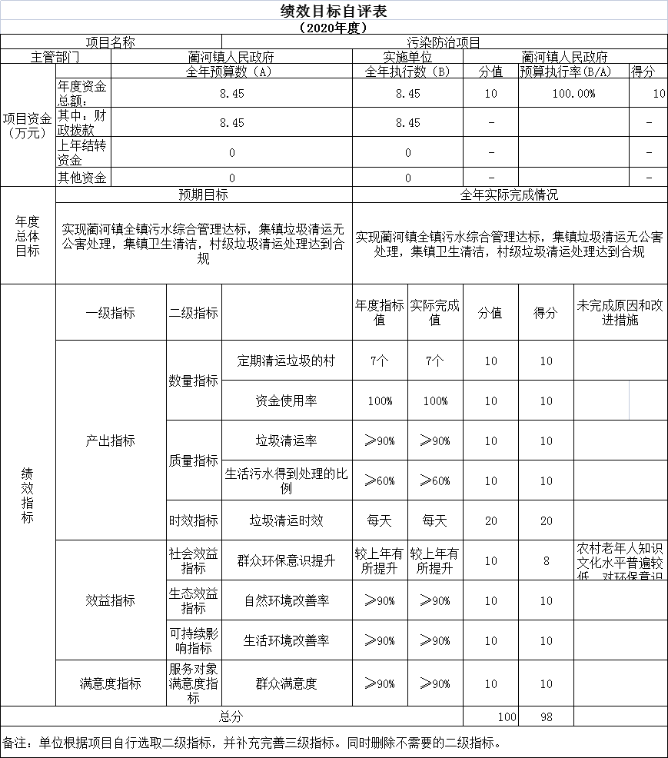**5、“**污染防治**”项目自评综述：**根据年初设定的 绩效目标，项目自评得分98分。全年预算数为8.45万元， 执行数为8.45万元，完成预算的100%。项目绩效目标完成情况：有效改善了农村生活环境，提高垃圾处理率，为群众身体健康提供保障。发现的主要问题：农村老年人知识文化水平普遍较低，对环保意识较薄弱。下一步改进措施：继续加大环保宣传力度，提升老年人环保意识。

**项目支出绩效自评表5**

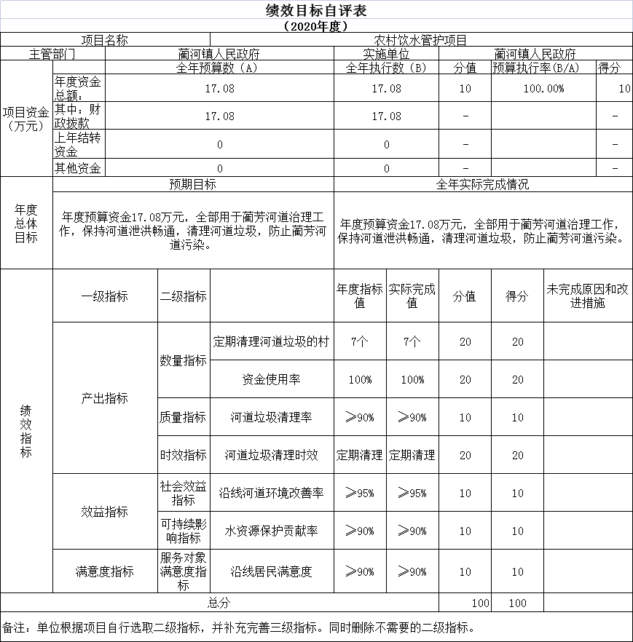**6、“**农村饮水管护**”项目自评综述：**根据年初设定的 绩效目标，项目自评得分100分。全年预算数为17.08万元， 执行数为17.08万元，完成预算的100%。项目绩效目标完成情况：有效改善了农村水资源环境，减少河道垃圾，突显“河长”制的优越性，提升蔺河整体环境形象，增强群众环保意识，有效改善群众人居环境。

**项目支出绩效自评表6**

**7、“**扶贫村级运转**”项目自评综述：**根据年初设定的 绩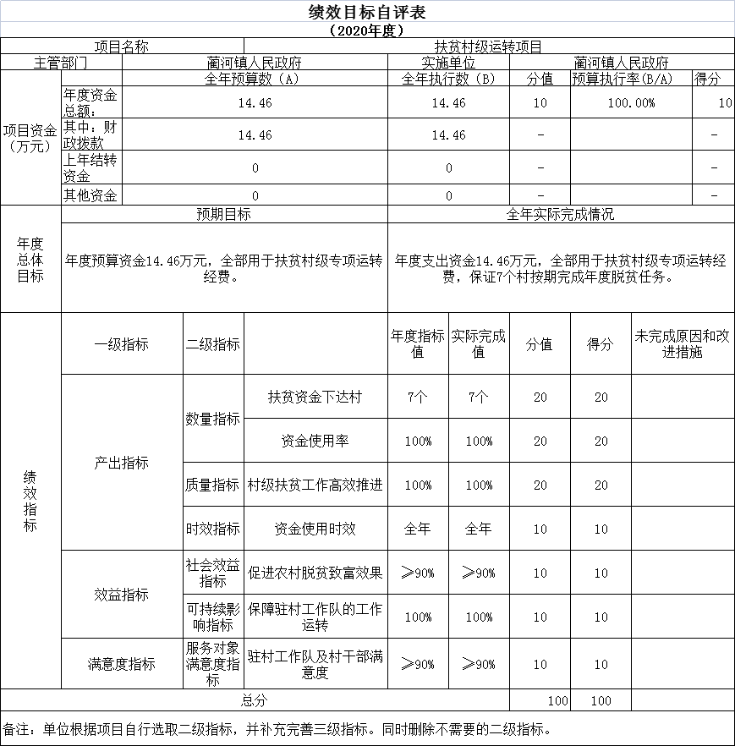效目标，项目自评得分100分。全年预算数为14.46万元， 执行数为14.46万元，完成预算的100%。项目绩效目标完成情况：有效改善了驻村工作队驻村环境，为驻村工作队驻村提供生活补贴，提高驻村工作效率，促进脱贫攻坚工作有序推进。

**项目支出绩效自评表7**

**8、“**棋盘村便民桥建设**”项目自评综述：**根据年初设定的 绩效目标，项目自评得分100分。全年预算数为5万元， 执行数为5万元，完成预算的100%。项目绩效目标完成情况：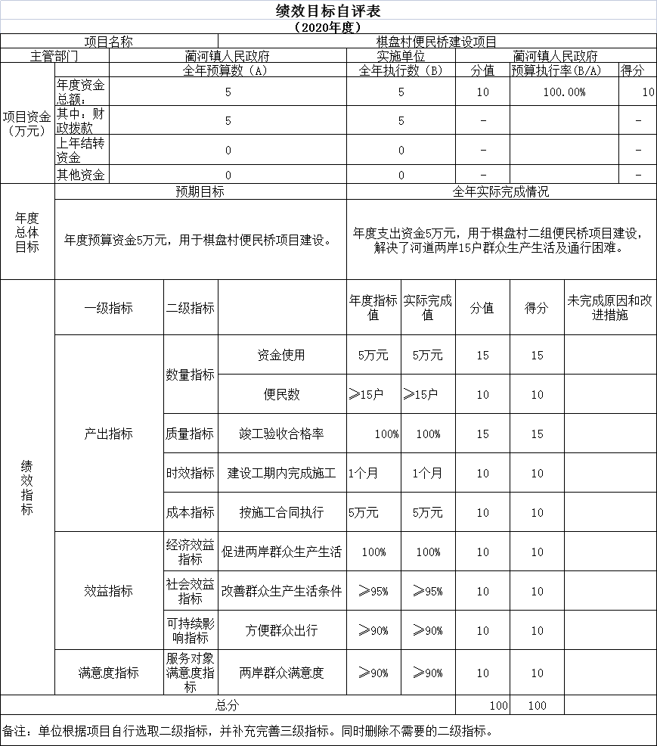为两岸群众生产生活提供便利，解决河两岸群众出行安全隐患，方便群众出行，改善两岸群众生产生活条件。

**项目支出绩效自评表8**

**9、“**党建标准化办公室**”项目自评综述：**根据年初设定的 绩效目标，项目自评得分100分。全年预算数为5万元， 执行数为5万元，完成预算的100%。项目绩效目标完成情况：有效改善基层党组织办公设备和环境，有效推进基层党建工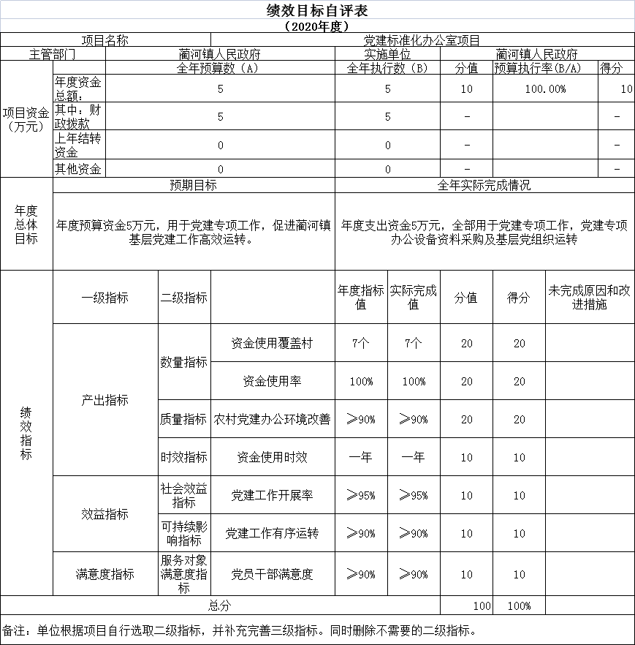作的开展，提高党员干部满意度。

**项目支出绩效自评表9**

**（三）部门整体支出绩效自评结果。**

根据部门整体支出绩效自评指标体系，本部门自评得分95分。部门整体支出全年预算数1122万元，执行数1490.34万元，完成预算的132.83%。在财政资金的有力保障下，我镇各项工作有序开展，各个职能站所有序运行，取得较好成绩，主要成绩如下：

**1、招商引资及固定资产投资。**全年引进项目3个，招商引资到位资金14020万元，完成年度目标任务的175.25%。完成6个项目备案及入统工作，完成固定资产投资完成20397万元（其中工业投资10120万元），完成年度目标任务的102%。

**2、商贸经济发展。**不断优化营商环境，全年新增各类市场经济主体63户，其中个体+家庭农场47户，各类企业（公司）16户，完成目标任务157%。全年培育新增工贸企业5户，完成目标任务100%。培育纳统“五上”企业2户，新增毛绒玩具文创产业1家。

**3、创建国家电子商务进农村示范县。**开展电子商务专题培训班2批次170余人，巩固提升1个镇级电商服务站、4个村级电商服务点；新建1个镇级物流服务站、3个村级物流服务点；新培育电商经营主体3个，新培育桑叶蛋、瓜蒌籽等线上销售单品6个。

**4、决战决胜脱贫攻坚。**全镇先后迎接、通过省第三方评估、国家普查、省际交叉检查、省成效考核，“两不愁三保障”指标全部达标，建档立卡贫困人口1024户2830人全部脱贫摘帽。328户应腾退户全部腾退到位，兑现旧宅腾退奖补资金907.896万元。开展脱贫攻坚问题整改25批次，排查认领的115个整改事项全部销号。22个现代农业园区带动790户贫困户发展各类中长期产业1万余亩；鑫丰农业等3个社区工厂和扶贫车间直接带动600余户贫困户增收。蔺河工业园区好运来鞋业等2家企业解决40余名贫困群众就近就业。6家企业通过扶贫产品认定入驻“832”平台，机关党员干部通过线上线下购买农特产品，助力贫困群众增收近15万元。

**5、农村产业及集体经济。**全年发放产业奖补资金118.3145万元，550余户贫困群众受益。棋盘村新建瓜蒌种源基地200亩，全镇瓜蒌留存面积达到5500亩。5个村新增林下魔芋2100亩、大田魔芋500亩、堆栽魔芋6万堆，全镇魔芋留存面积3万余亩。茶园村新增密植茶园300亩，东均茶厂顺利投产。和平村建成700亩铁皮石斛园区。全年新建园区5个，3个通过县级示范园区验收。大湾村新注入壮大村集体资金30万元，全镇7个村实现壮大村集体经济资金投入全覆盖。

**6、项目建设。**先后投入538.8万元，完成道路建设、改造项目4个，安全饮水项目5个。投入260余万元完成集镇亮化工程、集镇污水处理厂建设，群众满意度大幅提升。克服疫情不利影响，建成瓜蒌酵素厂、集镇安置点后扶配套建设项目（睦邻之家）、好多多富硒包装饮用水厂等3个重点项目。

**7、环境保护暨生态文明建设。**大力开展农村环境综合整治，全面推进和平、茶园2村人居环境整治试点工作。扎实开展绿化造林、松材线虫防治和秸秆禁燃工作，加强林区、河道巡查防护。农村生活污水治理调查和企业排污许可网上登记工作全面完成，坚决守护好绿水青山。

**8、公共文化服务体系建设。**完成国家公共文化服务体系示范区创建任务，镇村综合文化服务中心全部免费开放，镇村文化服务中心效能考核合格率达到100%。

**9、社会保障方面。**全年按时下发各项民政资金460余万元，严格落实低保政策，293户646人实现应保尽保，特困供养176人，残疾人两项补贴247人，优抚军人33人，临时救助困难群众917人次。实现劳动力转移就业2700余人次，设立各类公益性岗位142个，开展技能培训137人次。

10、**医疗卫生健康方面，**标准化村卫生室建设实现全覆盖，贫困户家庭医生签约服务达到100%，完成“三个一批”专项救治。计生服务全面加强，计生奖补政策全面落实。2830人贫困人口全部参加基本医疗保险及大病保险。

11、**教育工作方面，**严格实施中小学保学控辍专项行动，全镇299名义务教育阶段适龄儿童入学率达到100%；认真落实教育扶贫政策，下发各学段助学资金105.37万元，建档立卡学生资助全覆盖。

12、**安全生产方面，**严格落实“一岗双责，党政同责”，疫情防控、防汛防滑、护林防火、胡蜂防治、非洲猪瘟、松材线虫防控等工作常抓不懈。深入开展食品药品、企业矿山、交通消防等10余项专项行动，辖区平安稳定。

**13、平安建设暨扫黑除恶。**深入开展扫黑除恶专项斗争，社会乱象得到有效治理。按照“四有六化”标准，建成8个镇、村综治中心，安装100余个视频监控摄像头，选聘8名镇、村管理员，聘用47名网格员，7565条人房信息全部完成系统录入，社会治理能力得到全面提升。加强人民调解力量，畅通信访渠道，建成老刘调解室等4个品牌调解室，就地调解矛盾纠纷50余起，社会大局持续稳定向好，荣获安康市2020年新时代“十个没有”平安家庭示范镇称号。

**14、基层党建不断加强。**严肃工作纪律，平稳推进村“两委”换届。严格落实“五个三”工作机制，夯实党委委员抓党建主体责任。建立督导检查和基层支部问题通报制度，推进全面从严治党向基层延伸。成功创建6个红旗党支部，积极创建省级基层党组织标准化示范村和平村，市级“一肩挑”示范村茶园村，县级基层组织标准化示范村棋盘村。全面完成和平村、大湾村等2个软弱涣散党组织整顿。落实、落细党员“三诺”管理要求，丰富和完善线上、线下党员管理模式。认真落实支部党建责任制，细化实化党建责任清单，建全“三单”管理制度。综合运用“智慧党建”管理系统，依托学习强国、微信公众号，通过智能监管，严肃党内政治生活。深入开展扶持壮大村集体经济试点工作，增强基层党支部凝聚力。坚持党建引领，成立疫情防控临时党支部，组织400余名党员开展疫情防控工作，组织党员捐款37114元，众志成城抗击新冠肺炎。

在总结成绩的同时，我们也清醒地认识到发展存在的困难和不足。主要体现在：

一是从宏观经济环境来看，受疫情影响，经济增速下滑，各类企业复工复产不足，给广大群众尤其是贫困群众稳定就业、稳定增收带来严峻挑战。

二是从发展质量来看，招商引资、项目建设力度仍需加大，污染防治任务艰巨，经济提速发展任重道远。

三是从民生投入来看，财政收支矛盾凸显，教育、卫生、养老等民生基础保障工作仍需加强。

四是从风险防控来看，信访维稳隐患较多，社会不稳定因素依然存在，历史遗留问题、脱贫攻坚领域信访矛盾还需要加快破解。

下一步改进措施：

1、巩固脱贫工作成果。继续保持脱贫攻坚政策稳定，持续做好搬迁后扶工作，不断完善搬迁小区公共服务设施，提升小区管理水平。拓宽农业园区、扶贫车间、社区工厂等群众增收渠道，加大劳动力转移力度，不断改善贫困户生活条件，确保脱贫成果稳固、脱贫群众稳定增收。

2、推进项目建设。抢抓全域旅游发展机遇，依托丰富旅游资源，加强招商引资力度，引进有实力企业开发康养项目，把绿水青山变成金山银山。围绕农村产业、休闲旅游等方面，强力推进富锌瓜蒌产业化、魔芋产业化建设，夯实乡村振兴产业基础。

3、抓好污染防治。加强蔺河水库区域水源地保护，落实固体废物污染环境防治，实施农业面源和畜禽粪便资源化利用，在试点工作基础上全面开展农村人居环境整治，扎实打好蓝天、碧水、净土保卫战。

4、夯实民生基础。抓好重点行业、重点人群就业工作，引导农村剩余劳动力转移就业。做好低保工作，保障群众基本生活。扎实做好城乡居民基本医疗保险和大病保险工作，实现应保尽保，切实提高群众的获得感、幸福感、安全感。

5、强化社会治理。健全网格化社会治理体系，积极发挥镇村综治中心作用，全面巩固扫黑除恶专项斗争成果，切实做好信访维稳工作，提升网络舆情应急处置能力，打造共建共治共享的社会治理格局，切实保障群众安居乐业，社会安定有序。

6、持续加强党的建设。一是坚持选人导向，严格组织程序，强化组织把关，选优配强村“两委”班子。二是加快基层党组织标准化建设，继续加强基层党组织阵地建设，提高基层组织服务能力；三是强化基层党支部书记教育培训，加强流动党员日常管理，建强党员队伍。

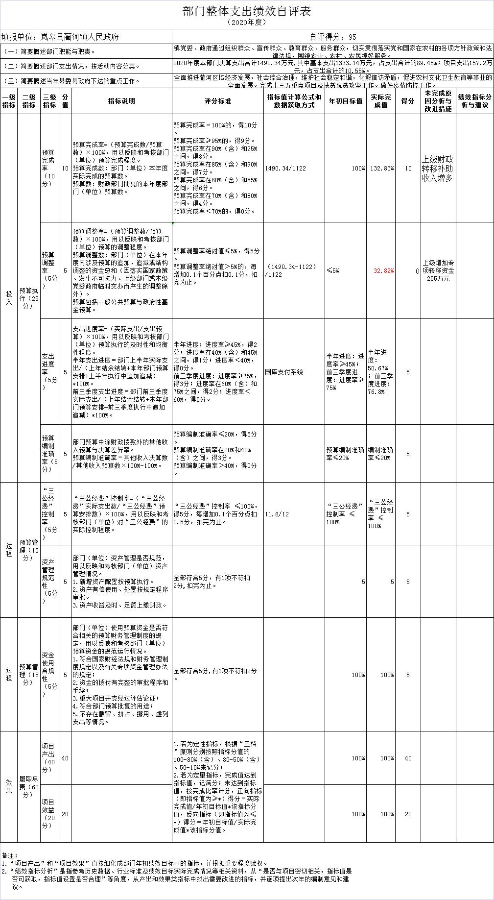

**部门整体支出绩效自评表**

**（四）部门评价项目绩效评价结果。**

《2020年度蔺河镇项目绩效评价报告》见“第五部分 附件”。

**第四部分 专业名词解释**

**1、一般公共预算财政拨款收入：**指本级财政当年拨付的资金。

**2、事业收入：**指事业单位开展专业业务活动及辅助活动取得的收入。

**3、经营收入**：指事业单位在专业业务活动及其辅助活动 之外开展非独立核算经营活动取得的收入。

**4、其他收入**：指除上述一般公共预算财政拨款收入、事业收入、事业单位经营收入等以外的收入。

**5、使用非财政拨款结余**：指单位使用以前年度积累的非财政拨款结余弥补当年收支差额的金额。

**6、年初结转和结余**：指单位以前年度尚未完成、结转到本年仍按原规定用途继续使用的资金，或项目已完成等产生的结余资金。

**7、结余分配**：指事业单位按照会计制度规定缴纳的

所得税、提取的专用结余以及转入非财政拨款结余的资金等。

**8、年末结转和结余**：指单位按有关规定结转到下年或

以后年度继续使用的资金，或项目已完成等产生的结余资金。

**9、基本支出：**指为保障机构正常运转、完成日常工作

任务而发生的人员支出和公用支出。

**10、项目支出**：指在基本支出之外为完成特定行政 任

务或事业发展目标所发生的支出。

**11、经营支出**：指事业单位在专业业务活动及其辅助 活动之外开展非独立核算经营活动发生的支出。

**12、“三公”经费**：指部门使用一般公共预算财政拨款安排的因公出国（境）费、公务用车购置及运行费和公务接待费支出。

**13、机关运行经费：**指行政单位和参照公务员法管理的事业单位使用一般公共预算财政拨款安排的日常公用经费支出。

**14、一般公共服务支出-人大事务-行政运行支出：**反映行政单位（包括实行公务员管理的事业单位）的基本支出。

**15、一般公共服务支出-政府办公厅（室）及相关机构事务- 行政运行：**反映行政单位（包括实行公务员管理的事业单位）的基本支出。

**16、一般公共服务支出-政府办公厅（室）及相关机构事务- 其他政府办公厅（室）及相关机构事务支出：**反映除上述项目以外的其他政府办公厅（室）及相关机构事务支出。

**17、财政事务-行政运行：**反映行政单位（包括实行公务员管理的事业单位）的基本支出。

**第五部分 附 件**

**2020年度蔺河镇项目绩效评价报告**

根据2020年财政拨款项目资金支出情况，蔺河镇人民政府认真进行了2020年项目支出绩效自评，现将自评情况报告如下：

**一、项目概况**

（一）项目简述

2020年，根据年初设定的绩效目标，上级部门对我镇拨付专项资金，用于本镇经济发展，本部门在 2020 年度根据上级部门拨付的专项资金，用于“政府宿办楼维修”、“少年宫活动”、“病虫害防治”、“农村道路维护”、“污染防治”、“农村饮水管护”、“扶贫村级运转”、“棋盘村便民桥建设”、“党建标准化办公室”等9个项目支出。

（二）项目预算安排及结余情况

2020年，一般公共预算财政项目拨款100.99万元，年末一般公共预算财政拨款支出项目支出100.99万元。

**二、项目实施及管理情况**

（一）资金计划、到位及使用情况

1.资金计划及到位

我镇“政府宿办楼维修”、“少年宫活动”、“病虫害防治”、“农村道路维护”、“污染防治”、“农村饮水管护”、“扶贫村级运转”、“棋盘村便民桥建设”、“党建标准化办公室”等9个项目是财政预算内拨款，项目实施严格把控资金支出，确保项目在项目资金限度内完成。

2.资金使用

截至2020年12月31日，“政府宿办楼维修”、“少年宫活动”、“病虫害防治”、“农村道路维护”、“污染防治”、“农村饮水管护”、“扶贫村级运转”、“棋盘村便民桥建设”、“党建标准化办公室”等9个项目的项目专项经费支出使用率100%，资金严格按照规范程序申请、管理、使用，资金支付范围、支付标准、支付进度、支付依据合规合法、与预算相符。

（二）项目财务管理情况

基本建设投资审计项目专项经费支出，严格按照《岚皋县财政专项资金使用管理（暂行）办法》执行，财务处理和会计核算规范。

（三）项目组织实施情况

**1、“**政府宿办楼维修**”**项目全年预算数为25万元， 执行数为25万元，完成预算的100%。通过项目实施，有效改善机关干部办公环境，促进机关干部工作积极性，提高了群众来政府大院办事效率。

**2、“**少年宫活动**”**项目全年预算数为0万元， 执行数为6万元，完成预算的100%。项目绩效目标完成情况：通过项目实施，丰富校园文化生活，提高学生参与校园活动积极性，开阔学生眼界，增进师生关系，丰富学生知识面。

**3、“**病虫害防治**”**项目全年预算数为10万元， 执行数为10万元，完成预算的100%。项目绩效目标完成情况：通过项目实施，提高全镇重点畜牧园区、农户农业林业综合防治率，提升辖区种养殖户产量，提高种养殖产品质量，提高了群众种养殖技术。

**4、“**农村道路维护**”**项目全年预算数为25万元， 执行数为25万元，完成预算的100%。项目绩效目标完成情况：有效改善了农村公路通行能力和通畅，有效排除各种交通隐患，为群众出行提供安全保障。

**5、“**污染防治**”**项目全年预算数为8.45万元， 执行数为8.45万元，完成预算的100%。项目绩效目标完成情况：有效改善了农村生活环境，提高垃圾处理率，为群众身体健康提供保障。

**6、“**农村饮水管护**”**项目全年预算数为17.08万元， 执行数为17.08万元，完成预算的100%。项目绩效目标完成情况：有效改善了农村水资源环境，减少河道垃圾，突显“河长”制的优越性，提升蔺河整体环境形象，增强群众环保意识，有效改善群众人居环境。

**7、“**扶贫村级运转**”**项目全年预算数为14.46万元， 执行数为14.46万元，完成预算的100%。项目绩效目标完成情况：有效改善了驻村工作队驻村环境，为驻村工作队驻村提供生活补贴，提高驻村工作效率，促进脱贫攻坚工作有序推进。

**8、“**棋盘村便民桥建设**”**项目全年预算数为5万元， 执行数为5万元，完成预算的100%。项目绩效目标完成情况：为两岸群众生产生活提供便利，解决河两岸群众出行安全隐患，方便群众出行，改善两岸群众生产生活条件。

**9、“**党建标准化办公室**”**项目全年预算数为5万元， 执行数为5万元，完成预算的100%。项目绩效目标完成情况：有效改善基层党组织办公设备和环境，有效推进基层党建工作的开展，提高党员干部满意度。

**三、项目完成情况**

（一）目标完成任务量

2020年，我镇共完成9个县级部门下达的财政专项资金项目支出，支付率达100%。

（二）目标完成质量

在上级部门下达的专项资金的支持下，“政府宿办楼维修”、“少年宫活动”、“病虫害防治”、“农村道路维护”、“污染防治”、“农村饮水管护”、“扶贫村级运转”、“棋盘村便民桥建设”、“党建标准化办公室”等9个项目有序推进。我镇深化农村“三变”改革，推动农村土地、林业资产流转，扶持产业园区，提质增效。优化投资环境，推动重点项目建设顺利实施。以生态文明、环境友好为目标，加大美好乡村建设，促进经济持续健康发展、社会和谐稳定。

（三）目标完成进度

我镇按照县局相关文件及项目计划，有序推进，执行率100%。

**四、项目效益情况**

通过使用财政投入的100.99万元，为财政在政府投资项目上保驾护航，使蔺河镇在农业、民生、环境、党建、文化、教育等方面上都得到有效发展，取得了良好的社会效益。